Архипов Фёдор Григорьевич
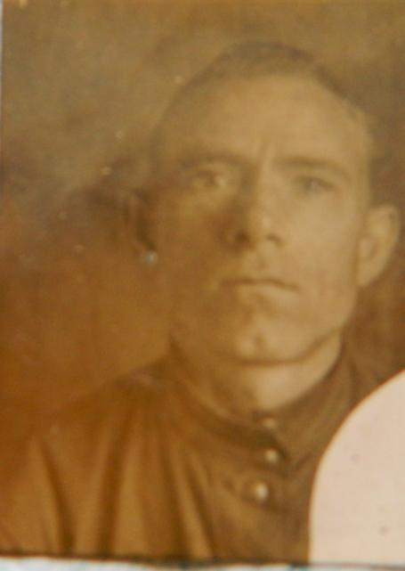

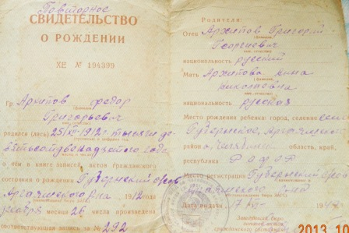Родился 25 декабря 1912 года в селе Губернское. 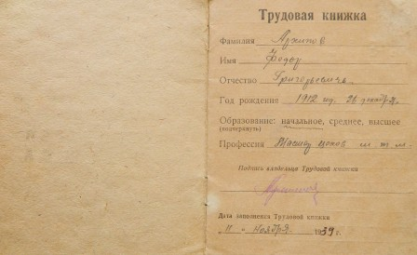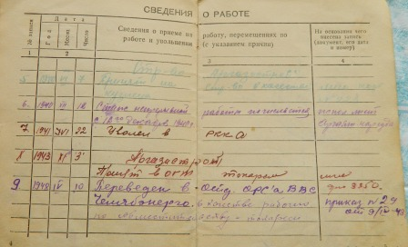
До 1941 года работал на «Аргазистрой» в качестве кузнеца. (это видно из записи в трудовой книжке)

Федор Григорьевич призван в ряды Советской Армии в первые дни войны, дома осталась жена с тремя детьми. В своих воспоминаниях он часто переживал о том, что не хватало оружия. Говорил, каким образом можно сражаться втроем с одной винтовкой. Служил рядовым в 45 мотострелковой бригаде. Рассказывал, что убил трех немцев в рукопашном бою. Принимал участие в Сталинградской битве. В 1943 году получил серьёзное ранение, после которого уже не смог вернуться в ряды вооруженных сил. Несмотря на сёрьезное ранение не сидел дома, продолжал работать в «Аргазистрой» . Никогда не хвастался своими достижениями, был очень скромным и молчаливым человеком. 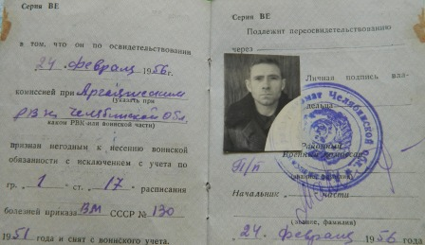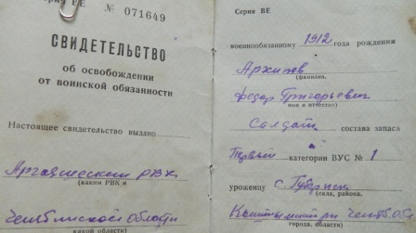
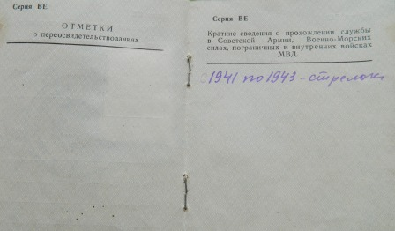
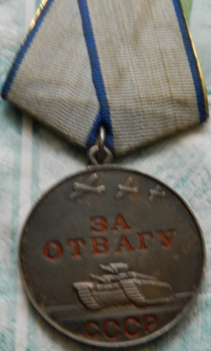
Медаль за отвагу

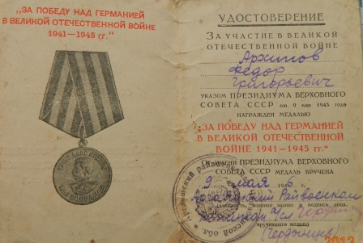
Удостоверение на медаль «За победу над Германией»

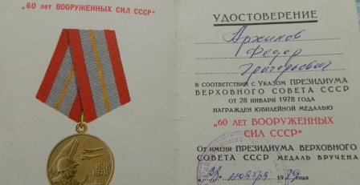
Удостоверение на медаль «60 лет вооруженных сил ССР»

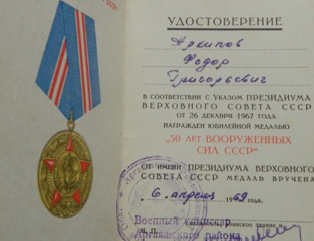
Удостоверение на медаль «50 лет вооруженных сил»

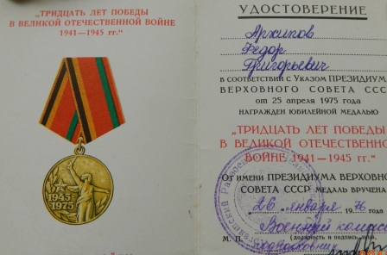
Удостоверение на юбилейную медаль «Тридцать лет победы в Великой Отечественной Войне»

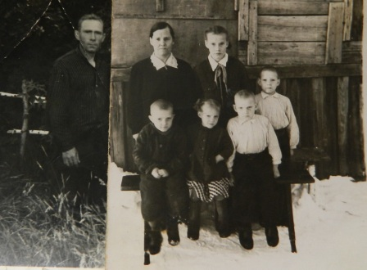
Фото Фёдора Григорьевича с семьёй

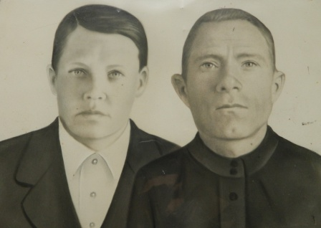
Портретная фотография с женой.

